Rekenen via procent of via de breuk
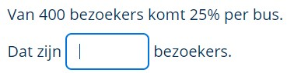

Eerst naar 10%.
Dus ik moet :10
Procent:

100 % | 10 % | 5 % | 20 % | 25 %
400 | 40 | 20 | 80 | 100

Breuk:

25% is hetzelfde als ¼ deel. Dat betekent :4

400 : 4 = 100 25% van 400 is dus 100

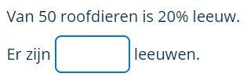

Procent:
100 % | 10% | 20%
50 | 5 | 10

Breuk:
20% is hetzelfde als 1/5 deel. Dat betekent :5

50 : 5 = 10 20% van 50 is dus 10
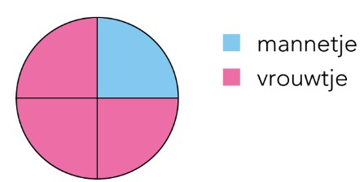
In totaal zijn er 300 tijgers in dierentuinen in Nederland. Hoeveel
vrouwtjes zijn er?

Procent:
Ik zie dat er vier delen zijn.
Elk deel is dus 100 : 4 = 25%. Ik moet drie delen weten.
Dus 3 x 25 = 75%.

100 % | 10% | 5% | 20% | 25% (¼) | 75% (¾)
300 | 30 | 15 | 60 | 75 | 225

Breuk:
Ik zie dat er 4 delen zijn. Daarvan zijn er 3 gekleurd.
Ik moet dus ¾ van 300 uitrekenen.
¼ deel betekent :4 Dus 300 : 4 = 75

¾ deel betekent x3 Dus 75 x 3 = 225

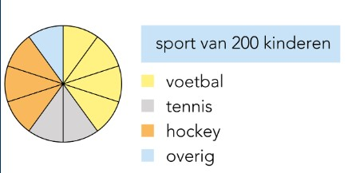
We nemen voetbal als voorbeeld.

Procent:
Ik zie dat er 10 delen zijn.
Elk deel is dus 100 : 10 = 10%.

100 % | 10% | 40%
200 | 20 | 80
Ik moet 4 delen weten.
Dus 4 x 10 = 40%

Breuk:
Ik zie dat er 10 delen zijn. Daarvan zijn er 4 gekleurd.
Ik moet dus 4/10 deel van 200 uitrekenen.

1/10 deel betekent : 10 Dus 200 : 10 = 20

4/10 deel betekent x 4 Dus 20 x 4 = 80

